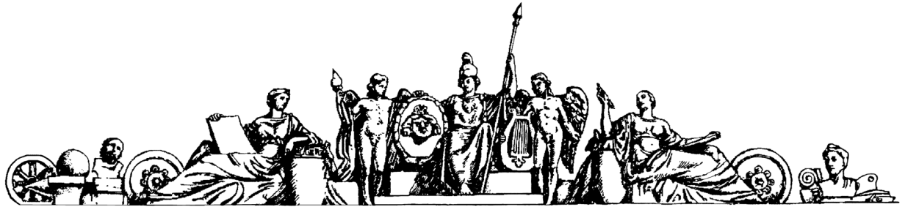**Министерство образования Российской Федерации**

**МОСКОВСКИЙ ГОСУДАРСТВЕННЫЙ ТЕХНИЧЕСКИЙ УНИВЕРСИТЕТ**

**им. Н.Э. БАУМАНА**

Факультет: Информатика и системы управления

Кафедра: Системы автоматического управления (ИУ1)

**ЛАБОРАТОРНАЯ РАБОТА № 5**

«Описание дискретных систем в математическом пакете MatLab»

**Преподаватель:**

Задорожная Н.М.

**Студент**:

Веденеев А.А.

Группа ИУ8-42

Вариант №4

Москва 2022

**ЦЕЛЬ РАБОТЫ**

Получить описание непрерывной системы в виде дискретной системы, используя функционал математического пакета MATLAB.

**ПОРЯДОК ВЫПОЛНЕНИЯ РАБОТЫ**

1 Получить передаточную функцию разомкнутой системы.

2. Получить описание системы в дискретном представлении. Осуществить преобразование непрерывной заданной модели системы в дискретную с помощью с2d с различными параметрами:

-дискретную модель для экстраполяции нулевого порядка (сравнить с помощью графиков непрерывный и дискретный сигналы);

-дискретную модель в представлении по методу билинейно аппроксимации Тастина (сравнить с помощью графиков непрерывный и дискретный сигнал с билинейной аппроксимацией Тастина);

- сравнить непрерывный сигнал с двумя видами дискретного сигнала – с экстраполяцией нулевого порядка и билинейной аппроксимацией Тастина ( на одном графике построить все кривые , выбрав следующие цвета: непрерывный сигнао –синий, с экстраполяцией нулевого порядка – черный, с аппроксимацией Тастина – красный)

-дискретную модель с задержкой по времени с экстраполяцией нулевого порядка (принять задержку равной 2 секундам) – сравнить на одном графике дискретный сигнал без задержки (красный) и дискретный сигнал с задержкой (зеленый) .

3. С помощью среды Simulink получить переходные процессы в непрерывной и дискретной системах.

4. Исходные данные

Т1=0.7

K1 = 1.6

K=1

T = 0.1

Интервал времени Т=25 с

Задержка дискретного сигнала – 2 с

.

**ХОД РАБОТЫ**

1. Функция разомкнутой системы: $W_{p}\left(S\right)= \frac{KK_{1}}{TT_{1}S^{3}+\left(T+T_{1}\right)S^{2}+S}$
2. Функция замкнутой системы: $Ф\left(S\right)= \frac{KK_{1}}{TT_{1}S^{3}+\left(T+T_{1}\right)S^{2}+S+KK_{1}}$
3. Моделирование линейной непрерывной системы:

T1 = 0.7;

K1 = 1.6;

K = 1;

T = 0.1;

t = 25;

delta = 2;

sample = 0.5;

W = tf(K*K1, [T*T1, (T+T1), 1, K*K1]);

subplot(1, 2, 1)

step(W, t);

grid on

subplot(1, 2, 2)

impulse(W, t);

grid on

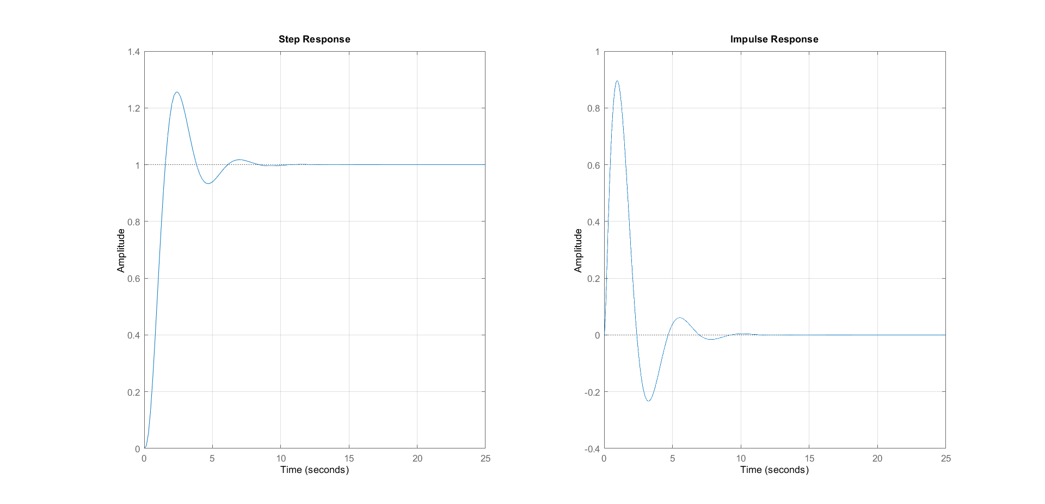

1. Дискретная система после экстраполяции нулевого порядка:

Wd1 = c2d(W, sample);

subplot(1, 2, 1)

step(W, t);

subplot(1, 2, 2)

step(Wd1, t);

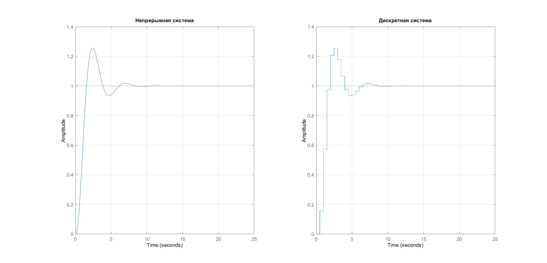

1. Дискретная система после билинейной аппроксимации Тастина:

Wd2 = c2d(W, sample, 'tustin');

subplot(1, 2, 1)

step(W, t);

grid on

subplot(1, 2, 2)

step(Wd2, t);

grid on

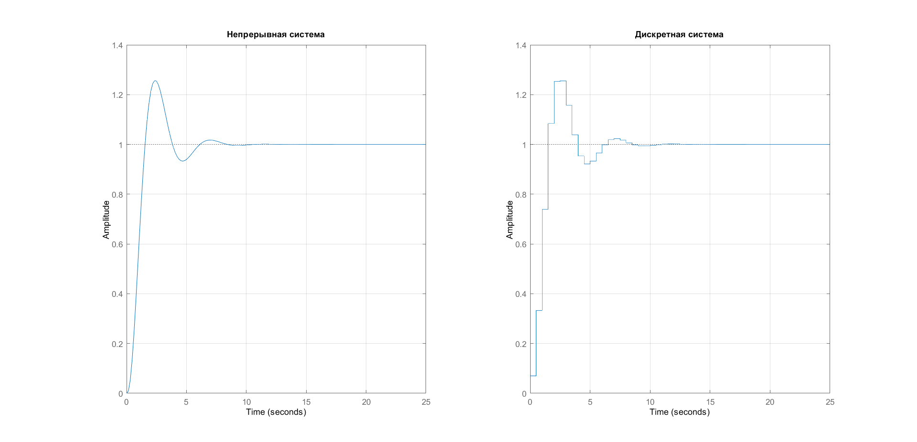

1. Непрерывная система и 2 дискретных:

step(W, t, 'b');

step(Wd1, t, 'k');

step(Wd2, t, 'r')

grid on

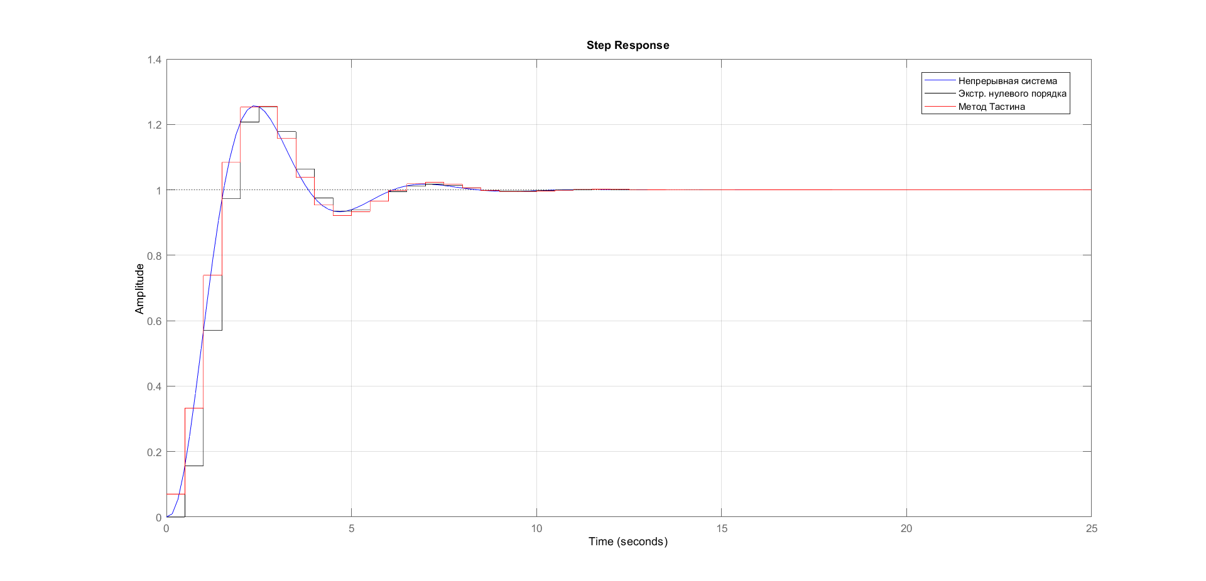

1. Дискретная система с задержкой и без таковой:

Wd1 = c2d(W, sample);

step(Wd1, t, 'r')

hold on

Wd1.InputDelay = 2;

step(Wd1, t, 'g')

grid on

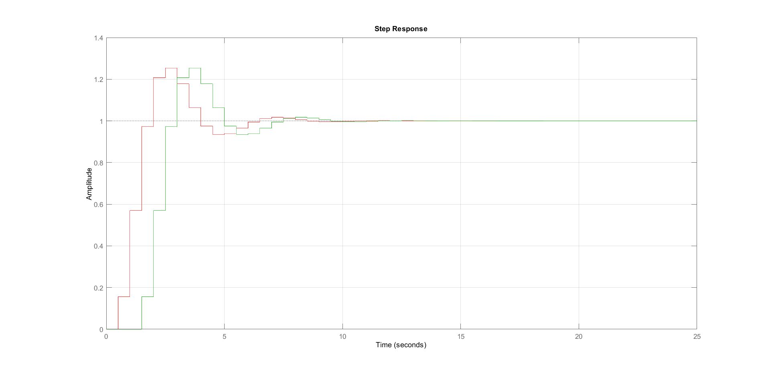

1. Симуляция в Simulink:

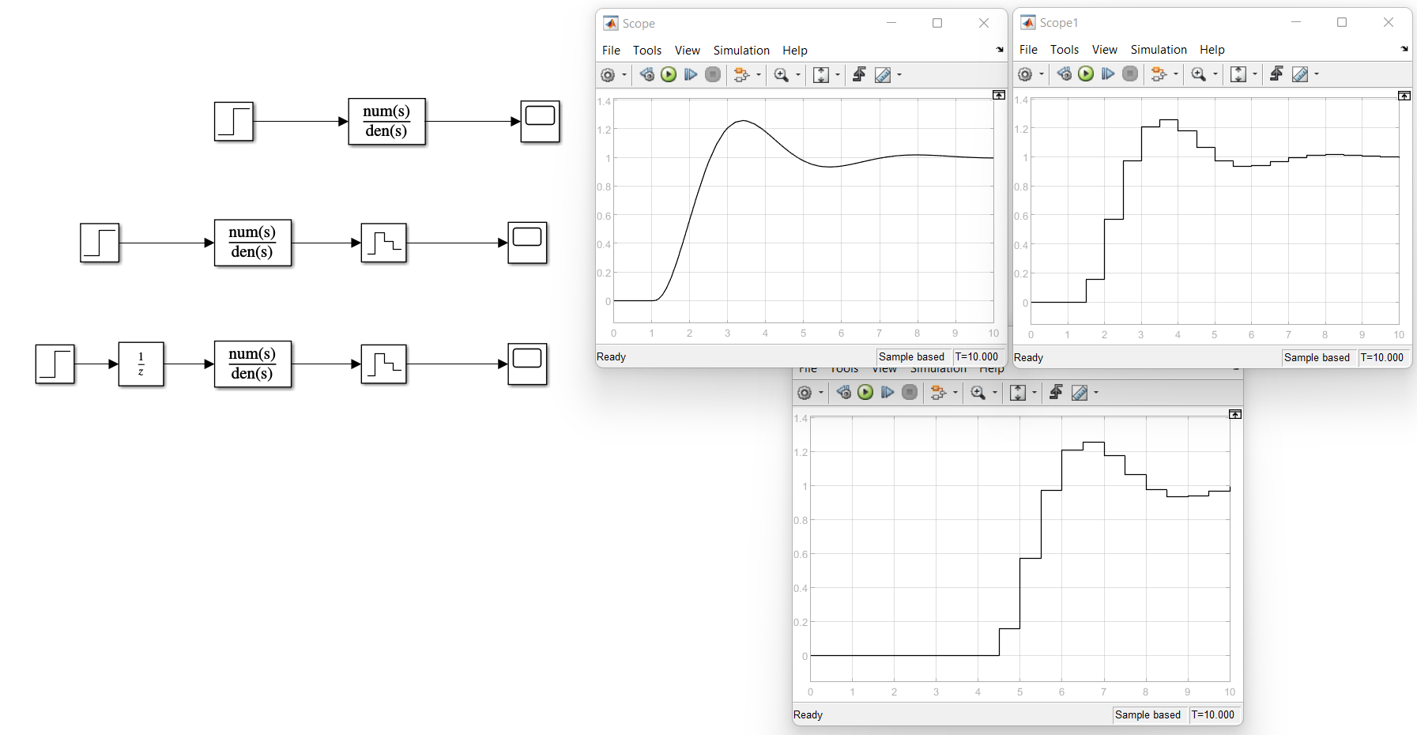

**ВЫВОДЫ**

Пакет моделирования MATLAB позволяет конвертировать линейные непрерывные системы в дискретные и моделировать их работу также, как и в случае с линейными аналогами.